Fecha: lunes 25 de Julio de 2016
Boletín de prensa Nº 159

ALCALDE DE PASTO REAFIRMA LLAMADO A LA UNIDAD REGIONAL PARA REACTIVACIÓN ECONÓMICA Y SOCIAL DEL MUNICIPIO Y EL DEPARTAMENTO

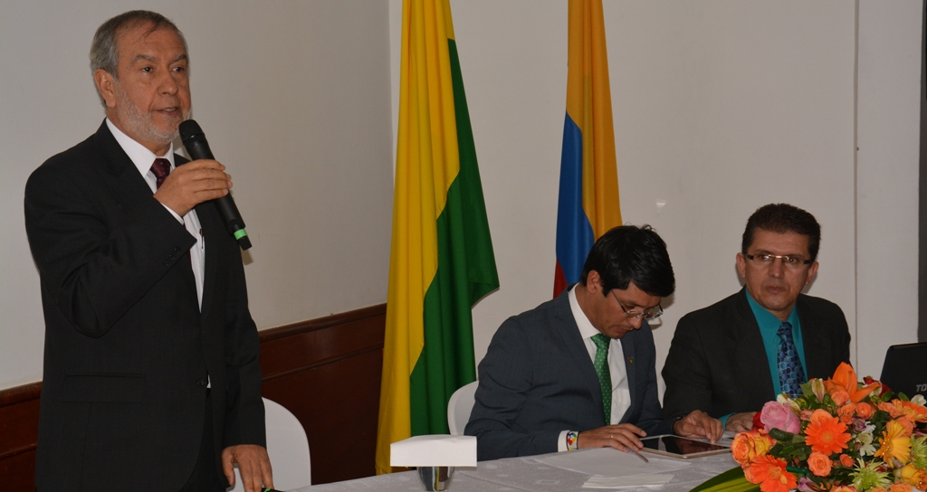

Con un llamamiento a la unidad regional en el marco del proceso de paz, enfatizó su intervención el alcalde de Pasto Pedro Vicente Obando Ordóñez, al concluir la primera jornada del Plan Nariño: ‘Reactivación económica y social del departamento’, convocada por el Gobierno departamental con participación de parlamentarios, alcaldes, concejales, la academia, dirigentes sociales, gremiales y productivos de Nariño, ante la crisis social y económica que afronta el pueblo nariñense tras el paro camionero de los últimos días.

"El ejemplo que se ha dado y que se dio en el gobierno del Doctor Raúl Delgado, de trabajo con la clase parlamentaria, es el que estamos haciendo y vamos a continuar con este ejercicio", expreso el mandatario local.

En esta oportunidad el mandatario local insistió en mantener la unidad de todas las fuerzas políticas, sociales y productivas con miras a preparar las propuestas que serán presentadas ante el Gobierno nacional el próximo 25 de agosto, a través del gran Foro Nacional por la Reactivación Socio-económica de Pasto y el Departamento.

"La propuesta es que el próximo 25 de agosto realicemos un foro nacional con el acompañamiento del Gobierno nacional, en cabeza del Presidente de la República, un Consejo de Ministros y los diferentes sectores económicos del país, en el que hagamos una radiografía real y se reciban las propuestas que desde Nariño se presenten para satisfacer las necesidades de nuestra economía", expresó el empresario del sector de combustibles Luis Ernesto Chávez, en sintonía al llamado de unidad regional planteado por el Alcalde de Pasto.

EN TRES CORREGIMIENTOS DE PASTO SE IMPLEMENTARÁ RED METEOROLÓGICA AGRÍCOLA

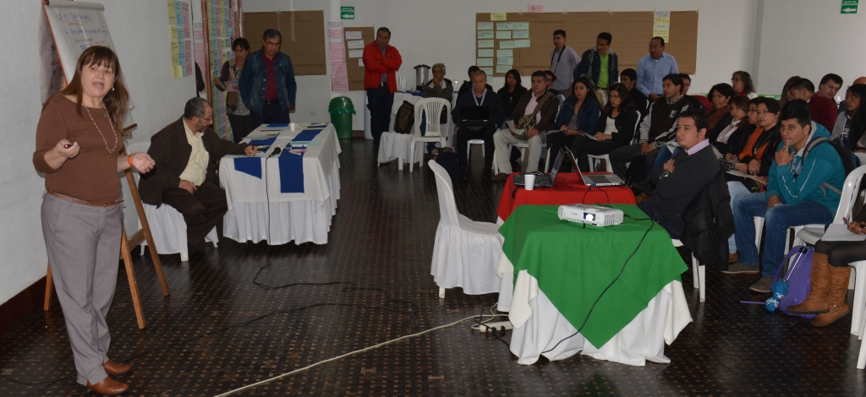

Con el financiamiento de la Agencia de los Estados Unidos para el Desarrollo Internacional – USAID, el apoyo de la Alcaldía de Pasto y la empresa operadora Ecosaga, además de otros actores del sector agrario, inició este lunes 25 de julio, el proyecto ‘Implementación de una red meteorológica agrícola y mesas agroclimáticas participativas para los corregimientos de Buesaquillo, Cabrera y San Fernando’.

La iniciativa busca aumentar la resiliencia ante el cambio climático de las comunidades que habitan estos tres corregimientos y que se sustentan en actividades agropecuarias. El secretario de Agricultura de Pasto, Jairo Gaviria, expresó que los datos recogidos durante un tiempo determinado, ayudarán a predecir lo que va a ocurrir en temas climáticos al tiempo que brindará al agricultor, información fundamental para su producción. “La herramienta será valiosa para analizar el pronóstico del tiempo. Si este pilotaje arroja los resultados esperados, se implementará en todos los corregimientos”.

El director del proyecto de ‘Alertas tempranas en comunidades cercanas a Pasto’ que opera la empresa Ecosaga, Francisco Boshell Villamarín, agregó que a través de los técnicos de la Secretaría de Agricultura Municipal, se identificará a los productores que se vincularán al proceso, los cultivos objeto de análisis y eventos climáticos a estudiar hasta el mes de noviembre del año en curso que dura la primera fase.

El proyecto que es la segunda prueba piloto a nivel nacional después del departamento del Cauca, implementará estaciones agro meteorológicas básicas y automáticas, que a su vez cuenta con instrumentos de bajo costo como pluviómetros y termómetros los cuales permiten adquirir información climática que no está actualmente en las zonas de producción agrícola.

César Cortés, integrante del programa de Desarrollo Resiliente Bajo en Carbono de Usaid, explicó que la comunidad será quien maneje directamente los pluviómetros y termómetros que logran pronosticar las variaciones climáticas e indicó que los sitios para ubicar las estaciones básicas meteorológicas aún son objeto de estudio, así mismo, señaló que la estación automática se espera instalar en la sede del SENA.

Con la información que suministrarán estos elementos, se espera conformar mesas agroclimáticas que permitirán la toma de decisiones agropecuarias acertadas. Líderes, corregidores y productores, conocerán el proyecto a la vez que entregarán sus aportes y con ello efectuar acciones conjuntas entre la comunidad y las entidades.

Información: Secretario de Agricultura Jairo Gaviria. Celular: 3105980797 jgb-24@hotmail.com

DECRETO 0398, GARANTIZA MOVILIDAD EN EL CENTRO DE PASTO: SECRETARIO DE TRÁNSITO

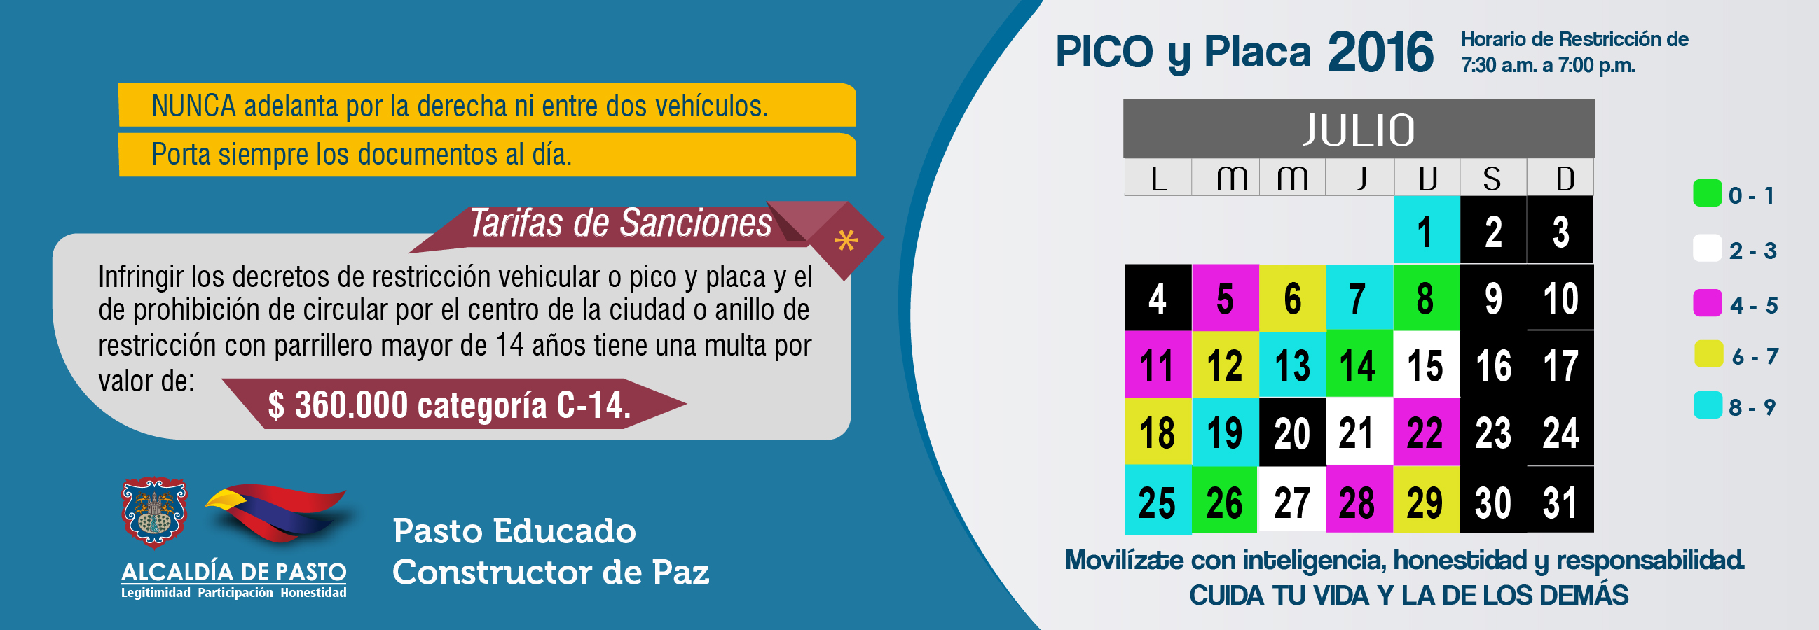

Respecto a la aplicación del decreto 0398 del 22 de julio que tiene por objeto la restricción en la circulación de motocicletas de todo tipo de cilindraje con acompañante en la zona central de la ciudad, el secretario de Tránsito Municipal, Adrián Mauricio del Hierro, aclaró que su expedición obedece a buscar mejores alternativas para la movilidad de la ciudad.

El secretario recordó que el decreto fue socializado en días anteriores antes de su ejecución, por el Secretario de Gobierno Eduardo Enríquez Caicedo con un importante sector de motociclistas, representantes de este gremio quienes estuvieron totalmente de acuerdo en su aplicación. “Hacemos un llamado a cumplir con las normas y señales de tránsito impartidas por el Gobierno Local, porque el cumplimiento mejorará ostensiblemente el riesgo de accidentabilidad el cual trabajamos día a día para disminuir”, enfatizó.

El funcionario explicó que el decreto tiene dos objetivos, el primero es el establecimiento de Pico y Placa para las motocicletas, que aplica de lunes a viernes bajo el mismo calendario que venía operando de 7:30 de la mañana a 7 de la noche, el segundo es seguir estableciendo la restricción del tránsito de motocicletas con acompañante dentro del anillo vial céntrico de 8 de la mañana a 7 de la noche de lunes a viernes.

“Esto lo hacemos con el propósito de garantizar la movilidad en el centro de la ciudad, recordemos que actualmente se siguen ejecutando importantes obras viales que serán de gran beneficio para mejorar el tráfico de la ciudad y que vienen siendo ejecutadas por Avante, y diferentes consorcios como la calle 17 y la carrera 22”.

Igualmente el secretario recordó que se prohíbe tránsito de motocicletas con acompañante hombre mayor de 14 años en todo el municipio de Pasto durante las 24 horas del día, teniendo en cuenta que la medida ha tenido injerencia positiva en los índices de seguridad de la capital de Nariño.

Del Hierro Regalado agregó que las excepciones de quienes pueden transitar libremente dentro de este anillo vial y por toda la ciudad sin objeto de Pico y Placa, son los organismos de emergencia y seguridad, autoridades de tránsito, personal operativo de servicios públicos domiciliarios, medios de comunicación, así como autoridades judiciales, personas que entregan alimentos, medicamentos y mensajerías a domicilios, entre otros, quienes deberán estar plenamente identificadas con su carnet y que se encuentren en el ejercicio de sus funciones.

Respecto al anillo vial indicó que continuará vigente el mismo el cual está delimitado entre la carrera 19 con calle 12 avenida Boyacá, por esta hasta tomar la carrera 23, continuando hasta la calle 14 Bomboná, por esta hasta la carrera 30ª, tomando la calle 15 hasta la carrera 29, por esta continúa hasta la calle 21 a encontrarse con la intersección de la carrera 19 parque de Los Periodistas hasta la Avenida Boyacá donde termina el anillo.

Información: Secretario de Tránsito Adrián Mauricio del Hierro Regalado. Celular: 3046795492 adrian.hierro@hotmail.com

DGRD ATIENDE A FAMILIAS AFECTADAS POR INUNDACIONES

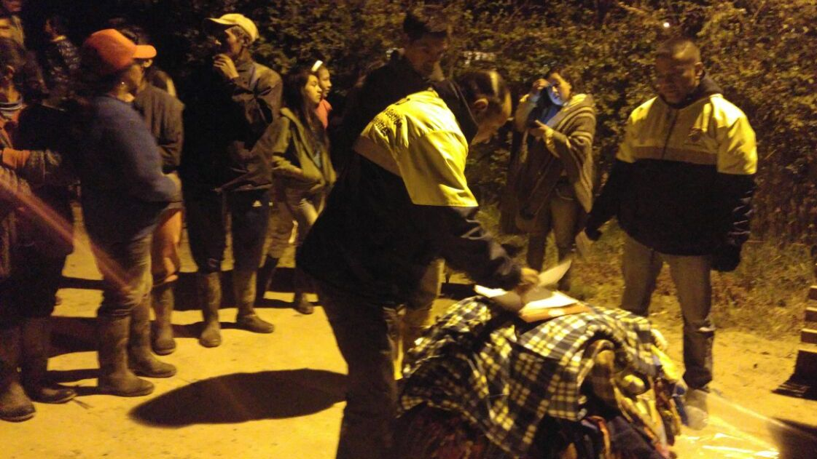

La Dirección para la Gestión del Riesgo de Desastres continúa atendiendo a las familias que resultaron afectadas por inundaciones debido a las fuertes lluvias y el incremento en los niveles de fuentes hídricas en los corregimientos de El Encano y El Socorro. La entidad con el apoyo organismos de socorro como el Cuerpo de Bomberos voluntarios de Pasto, entregó ayuda humanitaria en los sectores de San Gabriel, Ramos, El Puerto, El Motilón, Romerillo, San Antonio y Alto Casanare.

De acuerdo al consolidado de la DGRD, la emergencia dejó 43 viviendas afectadas, en donde habitan 49 familias para un total de 204 personas. Tras la evaluación realizada, se determinó la evacuación de 19 inmuebles que representaban riesgo para sus habitantes.

Ante estos hechos la entidad hace un llamado a la comunidad para no bajar la guardia frente a los cambios de clima, supervisar los niveles de los ríos e informar oportunamente a las autoridades. Así mismo mantener limpios desagües de viviendas y no arrojar basuras a las calles.

Información: Director Gestión del Riesgo Darío Andrés Gómez. Celular: 3137082503 gestiondelriesgo@pasto.gov.co

REALIZAN TERCER TALLER DE RADIO COMUNITARIA CON INTEGRANTES DE LA EMISORA ‘LA VOZ AMIGA 106.5 FM’ DEL CORREGIMIENTO JAMONDINO

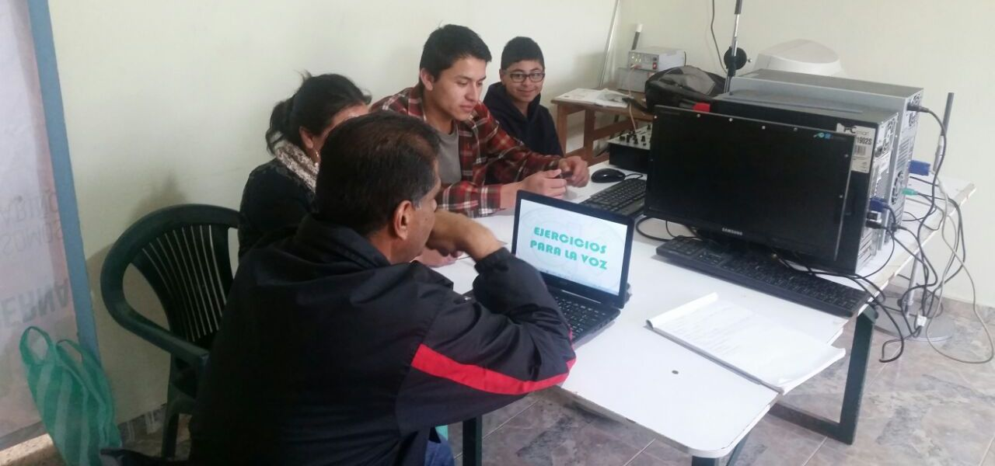

La Secretaría de Desarrollo Comunitario de la Alcaldía de Pasto, realizó el tercer taller de radio comunitaria con el personal de la emisora ‘La Voz Amiga 106.5 FM’, en cumplimiento del plan de acción establecido por parte de la dependencia. En esta ocasión los capacitadores en Comunicación Social – Periodismo, efectuaron ejercicios para la voz y práctica personaliza con cada uno de los asistentes, respecto al tono ante el micrófono.

A la jornada asistieron una vez más los integrantes del proceso de comunicación de la Emisora Comunitaria Cristiana 101.7 FM del mismo sector, quienes agradecieron el taller que permitirá mejorar el contenido de sus programas.
Leidy López, edil de Jamondino e impulsora de este proyecto de capacitación, al final del taller y a través de La Voz Amiga, expresó sus agradecimientos a la Secretaría de Desarrollo Comunitario. “Gracias a las jornadas un grupo de jóvenes se han alejado de las calles y se reúnen todos los días en la emisora, entre las 6 de la tarde y 10 de la noche para aportar y disfrutar de la programación que se emite en ese horario, por eso pedimos que se continúen con estos talleres”.

Al cierre del taller, en un espacio al aire en emisora La Voz Amiga, cada uno de los asistentes a esta capacitación, socializaron a los oyentes, los proyectos que van a realizar, aplicando lo aprendido a lo largo de las tres jornadas.

Información: Secretaria de Desarrollo Comunitario, Paula Andrea Rosero Lombana. Celular: 3017833825

PASTO DEPORTE DESARROLLÓ SU DÉCIMO QUINTO RECREOPARQUE EN EL 2016

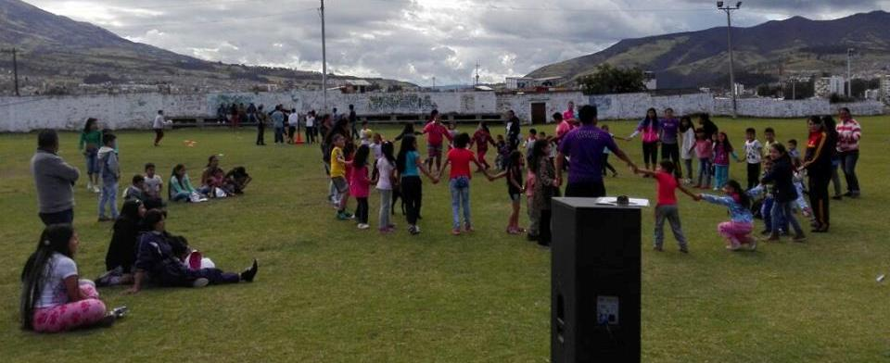

Con una masiva participación de niñas, niños, jóvenes, mujeres y hombres, el Instituto Municipal Pasto Deporte llevó a cabo en el barrio Emilio Botero, el Recreoparque N° 15 del presente año. Todos los habitantes de este sector disfrutaron de diferentes actividades recreativas como sesiones de actividad física, inflables, manitas creativas y la exhibición de algunas disciplinas deportivas bajo la coordinación de los monitores de Pasto Deporte.

Los Recreoparques son una estrategia de la actual Administración de Pasto Deporte, que se desarrollan durante los fines de semana en diferentes barrios, comunas y corregimientos de la capital de Nariño, y que buscan la participación comunitaria a través del deporte, la recreación y la actividad física para que las personas hagan buen uso de su tiempo libre.

Información: Director Pasto Deporte Pedro Pablo Delgado Romo. Celular: 3002987880 pedrodelgado1982@gmail.com

Oficina de Comunicación Social
Alcaldía de Pasto

